**الگوریتم Quick Sort یا مرتب سازی سریع :**

یکی از الگوریتم های مرتب‌ سازی است که به‌ دلیل مصرف حافظه کم، سرعت اجرای مناسب و پیاده‌ سازی ساده بسیار مورد قبول واقع شده‌ است. مبنای اصلی آن روش تقسیم و غلبه است و طی مراحل بازگشتی داده ها مرتب میشوند . هر بار مراحل زیر اجرا میشود :

۱- انتخاب عنصر محوری: یکی از عناصر آرایه به عنوان عنصر محوری (pivot) انتخاب می ‌شود که میتواند عنصر اول یا آخر یا هر عنصر دلخواه از آرایه باشد

۲- تقسیم آرایه: چینش عناصر آرایه طوری تغییر داده می ‌شود که تمامی عناصر کوچکتر یا مساوی محور در سمت چپ آن، و تمامی عناصر بزرگتر در سمت راست آن قرار بگیرند. این دو قسمت زیر آرایه‌ های چپ و راست نامیده می‌ شوند.

۳- مرتب ‌سازی بازگشتی: زیر آرایه‌ های چپ و راست به روش مرتب‌ سازی سریع مرتب می ‌شوند.

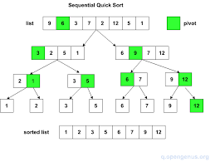

**الگوریتم Merge Sort یا مرتب سازی ادغامی :**

این الگوریتم هم بر مبنای تقسیم و حل است و به این صورت کار میکند که یک آرایه را به دو زیر آرایه تقسیم میکند و این روال را تا جایی ادامه میدهد که هر زیر آرایه طول 1 داشته باشد سپس هر آرایه را با آرایه مجاور آن مقایسه میکند و طوری آنها را ترکیب میکند که عناصرشان مرتب باشند. و این کار را تاجایی ادامه میدهد که به یک لیست مرتب با طول اولیه برسد .

مراحل زیر نحوه کار این الگوریتم را نشان میدهد:

1. اگر طول لیست ۰ یا ۱ باشد لیست مرتب شده ‌است در غیر این صورت
2. لیست نامرتب را به دو زیر لیست که اندازه آن ‌ها در حدود نصف سایز لیست اولیه است، تقسیم می‌کند.
3. هر زیر لیست را به ‌طور بازگشتی با صدا کردن merge sort مرتب می‌کند.
4. دو تا دوتا زیر لیست‌ ها را از آخر ادغام می ‌کند تا به یک لیست برسد.

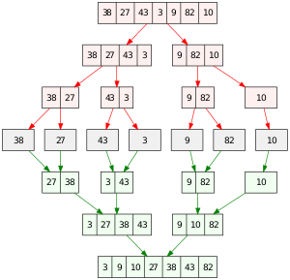

**الگوریتم Heap Sort :**

یکی از روش ‌های مرتب ‌سازی داده ‌ها است، که براساس خصوصیات درخت heap پیاده ‌سازی شده ‌است. بر اساس تعریف درخت heap، در یک max-heap یا min-heap بزرگترین یا کوچکترین مقدار بین داده ‌ها همواره در ریشه درخت قرار دارد. یافتن بزرگترین یا کوچکترین عنصر بین عناصر، هزینه ثابت $θ(1)$ دارد. با حذف این عنصر از درخت، بزرگترین یا کوچکترین عنصر بعدی مجدداً در ریشه قرار می‌ گیرد. به این ترتیب با حذف متوالی عناصر درخت heap و درج آن‌ ها در محل جدید، یک آرایه مرتب ‌شده نزولی و یا صعودی به دست خواهد آمد.

در این مرتب‌ سازی، ابتدا از کل آرایه داده شده یک درخت مکس هیپ (یا درخت مین هیپ) می‌ سازد. سپس بزرگترین مقدار را بر می‌ دارد و در انتهای آرایه مرتب شده قرار می ‌دهد. بعد از حذف بزرگترین مقدار، دوباره از بقیه اعداد یک درخت مکس هیپ می‌ سازد تا دومین عدد بزرگ یافت شود. بزرگ‌ ترین مقدار در بین مقادیر باقی ‌مانده را بر می ‌دارد و آن را در مکان یکی قبل از انتهای آرایه قرار می‌ دهد. این کار تا زمانی که هیچ مقداری در هرم باقی نماند و آرایه مرتب شده کامل شود، تکرار می ‌شود.

